HTML-课程安排与准备

一、课程安排

1. html5 基础【3】

- html 的介绍

- html 标签与属性

- 搭建网页结构

- 承载页面数据

2. Ajax 异步数据交互【2】

- 异步与后端数据交互

- 需要后台 nodejs 接口支持

3. 项目【2】

- 用户管理系统

- 包含：登录、注册、修改、删除、获取用户列表等模块

4. CSS【8.5】

页面美化，结构渲染

5. BootStrap UI 框架【2.5】

快速开发，css 类和响应式布局

6. SCSS 预处理器的使用【1】

预处理器就是编译 css，预处理器提供一些方法让改变传统 css 的书写以及编辑方法

7. BootStrap 学子商城项目【2】

- 首页

- 商品列表页

- 商品详情页

8. 云服务器

- 新浪云，备案（200 元，以前不要钱）、域名绑定、git 方式部署

- 可以使用自己选择的服务器（自己会用即可）

- 视频讲解和操作步骤手册（备案时间较长）

**9.二阶段的困惑**

- 知识点细碎不连贯

- 单词量巨大

- 代码书写速度

- 笔记（不需要跟着抄，上课对照讲义，避免看不清屏幕和切屏速度快）

- 预习讲义内容（有错别字可提醒老师更改）

- 复习笔记内容（有错别字可提醒老师更改）

- 作业（不要以完成为目的，可以重复写两三遍）

- 软件的安装与使用（使用新版 vscode）

- 关注 amber-web 视频号

二、vscode 的安装与使用

1. 软件下载

下载地址https://code.visualstudio.com/

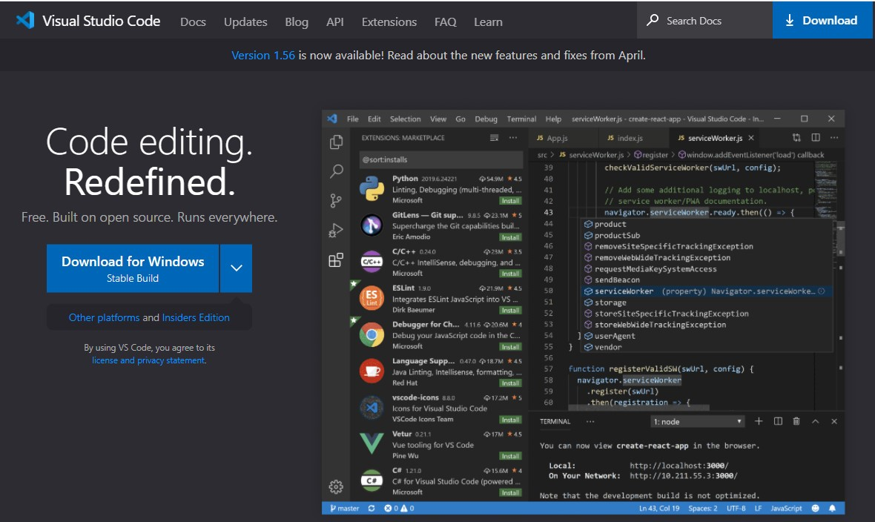

【注意】本机上有 vscode 的同学注意版本，不要在软件内更新，卸载原来的软件，下载新的软件安装

2. 软件的使⽤

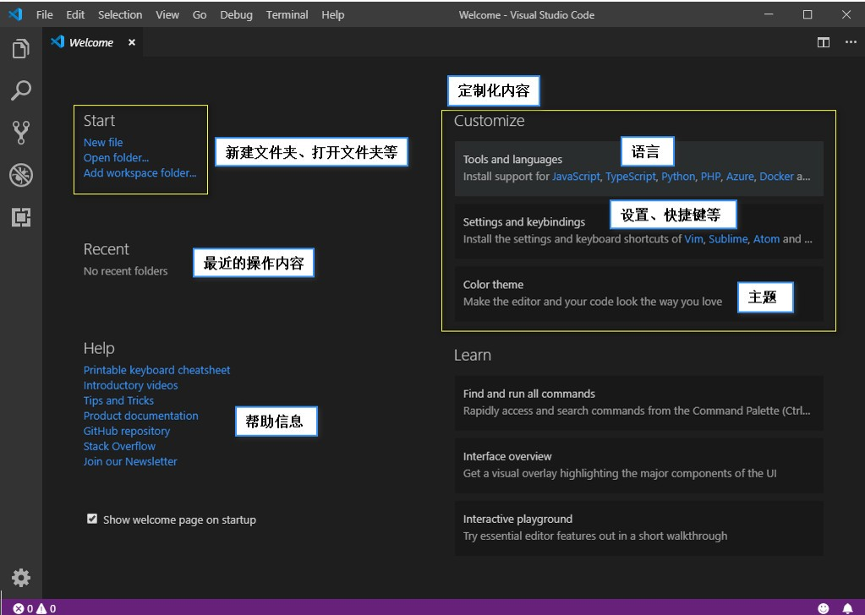

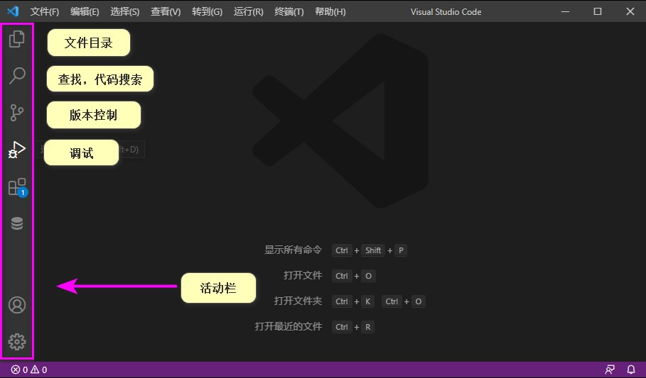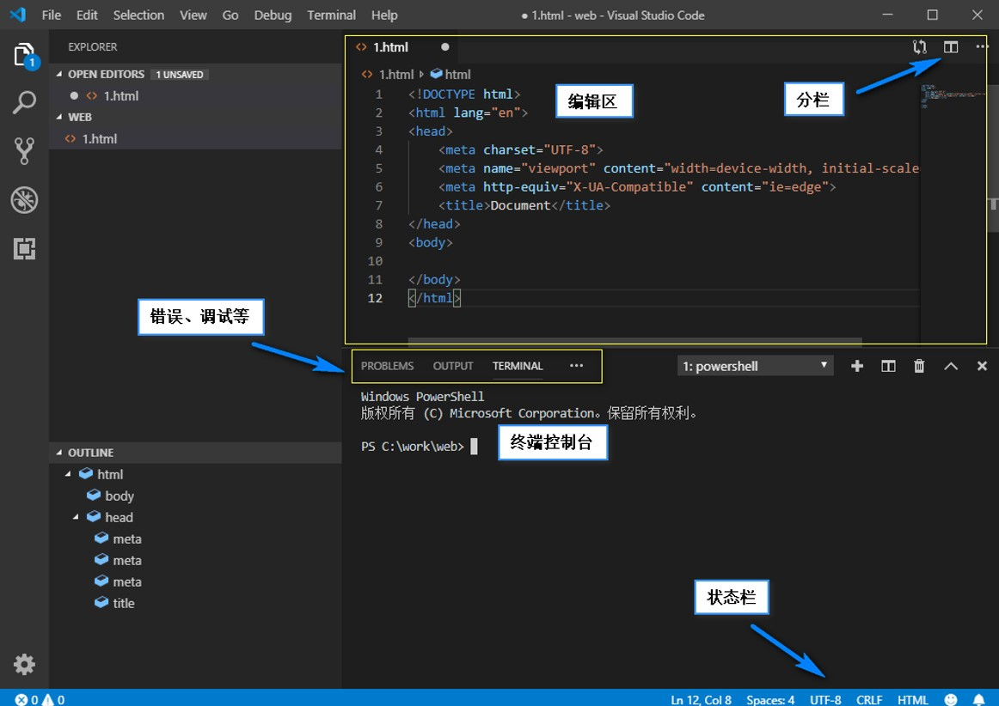

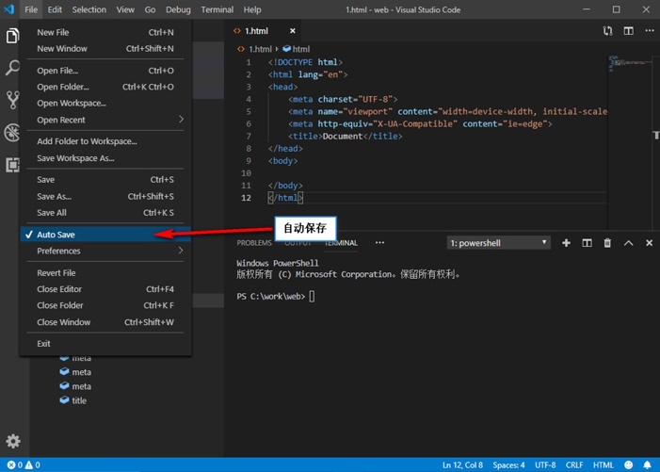

需要下载的插件

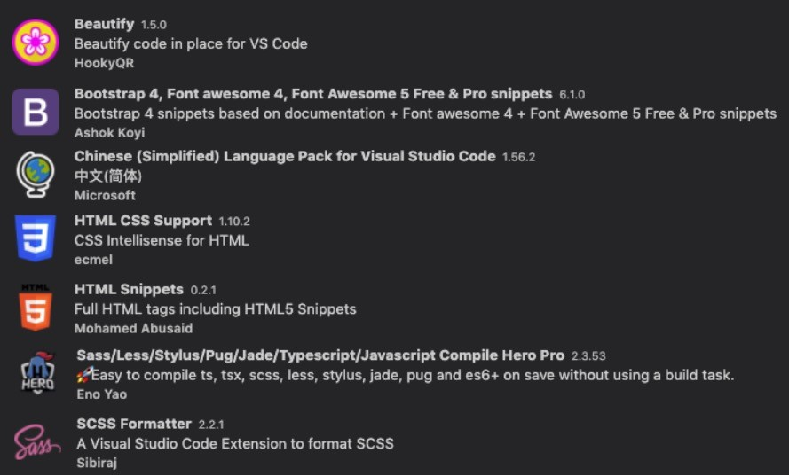

全局代码片段

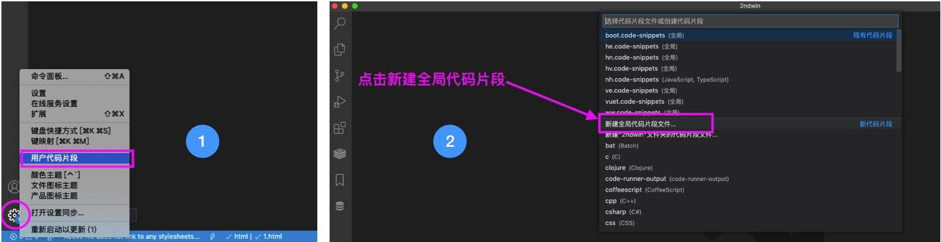

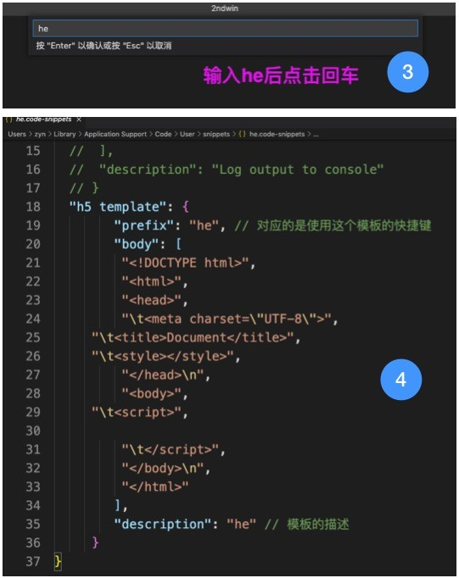

三、web 的概述

1. Internet 互联网

Internet 互联网是一种系统架构，通过允许世界各地的各种计算机网络互连。Internet 服务指的是为用户提供的互联网服务，包括 www。internet 提供的服务有：

1. 远程登录服务(Telnet)

2. 文件传输服务(FTP)

3. 电子邮件服务(E-Mail)

4. 网络新闻服务(Usenet)

5. 名址服务(Finger、Whois、X.500、Netfind)

6. 文档查询索引服务(Archie、WAIS)

7. 信息浏览服务(Gopher、WWW)

8. 其它信息服务(Talk、IRC、MUD)

2. web 万维网

“万维网”（World Wide Web）www，也就是我们现在所熟知的 Web。万维网用链接的方法能非常方便地从互联网上的一个站点访问另一个站点，从而主动地按需获取信息。万维网中每个站点都存放了许多文档（文件、多媒体文件、图片等），供互联网上的主机查阅。

3. 前端开发和 web

前端开发流程就是创建一个 web 页面或者一个 app 应用的过程，它涉及三种语言分别是 html、css、JavaScript。

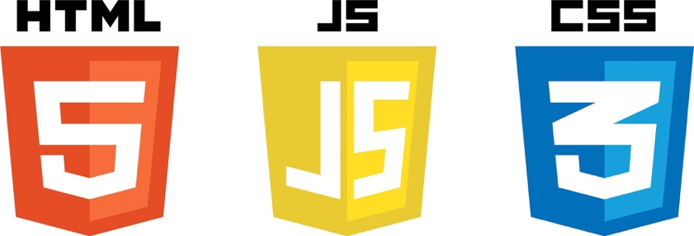

三者的关系

网页前台分三个层次：内容层，样式层，行为层。

- 内容层用 HTML 表现

- 样式层用 CSS 规定

- 行为层用脚本 JavaScript 控制

4. 前端的历史

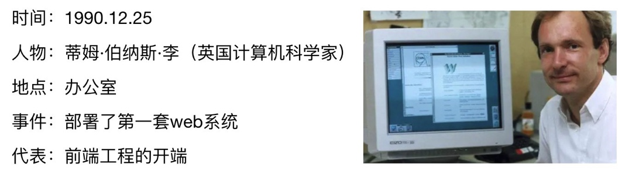（1）前端⼯程的开端

1. web1.0 时代

（2）web1.0 时代

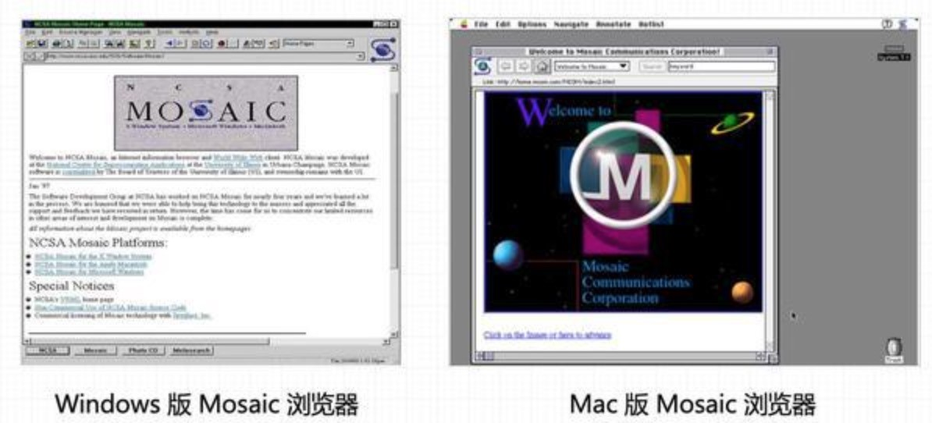1993 年，美国国家超级电脑应用中心推出了一款叫做 Mosaic（马赛克） 的浏览器，它最大的特点是第一次将图片直接嵌入到了网页里来。

1994 年，Mosaic 项目的核心成员马克·安德森离职并创办了 Netscape（网景）公司。navigator 浏览器不但体验更加友好，而且速度比 Mosaic 还要快 10 倍，navigator 浏览器很快就超过 Mosaic 成为了第一大浏览器。

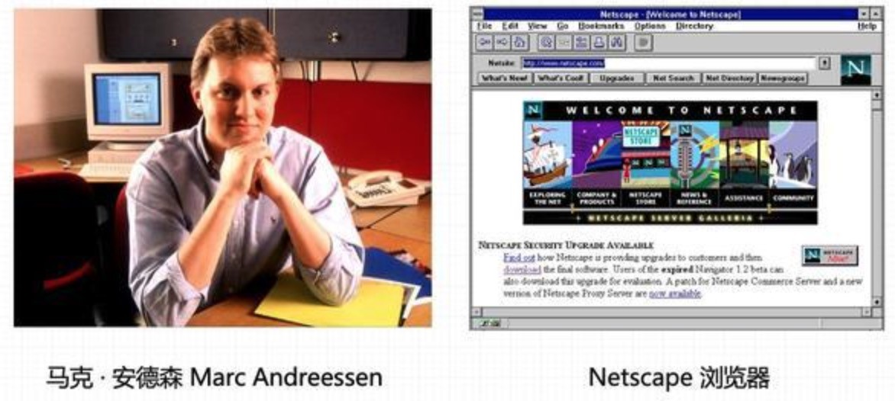

1994 年底，伯纳斯·李万创办了维⽹联盟（W3C）并担任万维⽹联盟的主席。标志着万维⽹进⼊了标准化发展的流程。这个时候的⽹⻚是纯静态⽹⻚，以图⽚和⽂字为主，⽤户以浏览⽹⻚为主。



（3）第⼀次浏览器战争

1995 年，⽹景公司让⼯程师布兰登·艾奇开发⼀种可以嵌⼊⽹⻚的“胶⽔语⾔”，⽤来控制⽹⻚的交互⾏为。他花了仅仅 10 天时间就把语⾔设计了出来，取名叫做 LiveScript，不过后来⽹景想借⽤ Java 的名

⽓推⼴，于是把名字正式改成了 JavaScript。

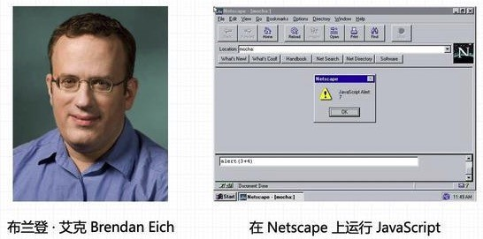

1995 年 5 ⽉ 26 ⽇，⽐尔盖茨向微软所有员⼯发送了⼀份名为“互联⽹潮汐”的备忘录，从此，盖茨宣布

集中公司所有的⼒量进军互联⽹。微软直接购买 Mosaic 浏览器的原型代码，稍加修改后，并仿造

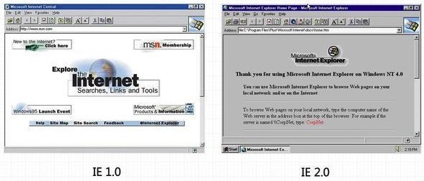JavaScript 搞出了⼀个 JScript，嵌⼊到 Internet Explorer 1.0 浏览器中，随后 IE1.0 发布。

因为，IE 强⾏绑定到 window 系统使得市场占有率飙升，导致⽹景浏览器的市场占有率下降，⽹景还是率先将 JavaScript 作为草案，提交给欧洲计算机制造商协会（ECMA），希望能将 JavaScript 做成⾏业的标准。虽然第⼀次浏览器⼤战 IE 取得了胜利，但⽹景的 JavaScript 标准则主导了 w3c 的官⽅标准。

（4）动态⻚⾯

以 php 为⾸的后端实现了动态交互和数据及时读取，促使了 web 的功能更加丰富。

（5）web2.0 时代

Ajax 的流⾏开启了 web2.0 时代，因为后端的数据更新需要通过刷新浏览器来完成，2004 年，⾕歌通过 ajax 利⽤ JavaScript ⽆需通过刷新就可以执⾏异步 http ⽹络请求。



（6）前端兼容框架

Firefox 和 Opera 浏览器⼀起对战 IE，因为不同浏览器不利于兼容开发，于是具有兼容性的前端 js 框架产⽣，他的代表是 jquery。

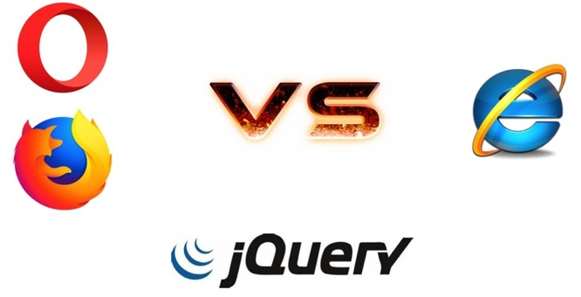

（7）第⼆次浏览器⼤战

2012 年，W3C 推出了⼀个新的编辑团队，负责创建 HTML 5.0 推荐标准。2014 年 w3c 正式发布

html5.0 标准。在 html5 新规范的指引下，各⼤浏览器⼚商为了⽀持 h5 不断的改进⾃⼰的浏览器，这时

⾕歌浏览器脱颖⽽出。

（8）Node.js问世

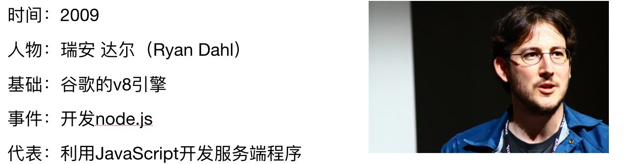

（9）前端 mv*架构的应⽤

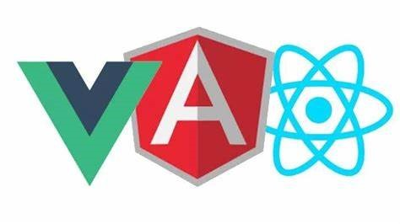随着代码交互的功能越多，代码的复杂度越来越⾼，⽤于后端的 mv*框架开始出现在前端部分。2010 年后相应的前端框架开始出现，这些框架是前端界⾯进化为 web APP。

（10）移动 web 应⽤

安卓和 ios 使得针对移动端的 app 进⼊了新的时代。

（11）⼤前端时代

前端技术系统的形成标志的⼤前端时代的到来。

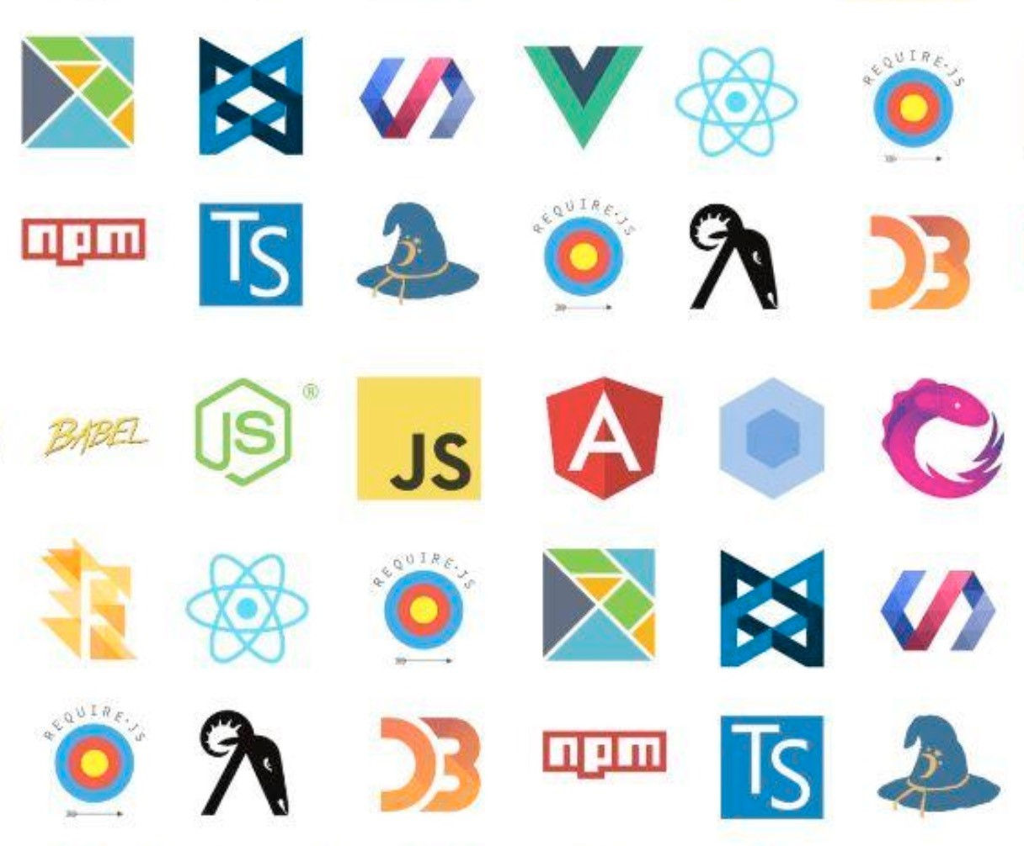

5. 客户端和服务器端

1. 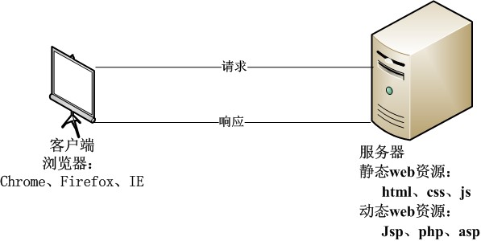客户端——浏览器

（1）客户端

⽹⻚浏览器（web browser），常被简称为浏览器，是⼀种⽤于检索并展示万维⽹信息资源的应⽤程序。这些信息资源可为⽹⻚、图⽚、影⾳或其他内容，它们由统⼀资源标志符标志。

微软在 2021 年 5 ⽉发布消息，将于 2022 年 6 ⽉ 15 ⽇彻底结束 IE 浏览器的使命，让它由 Microsoft

Edge 取⽽代之。

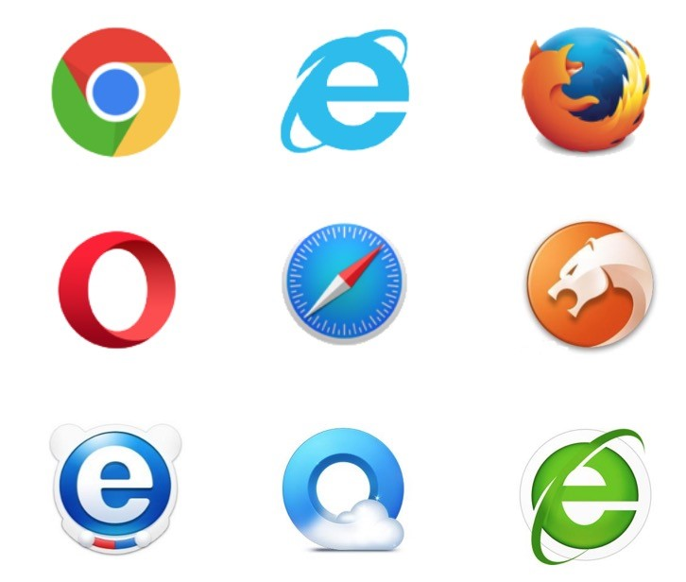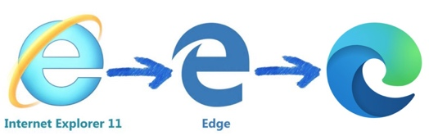

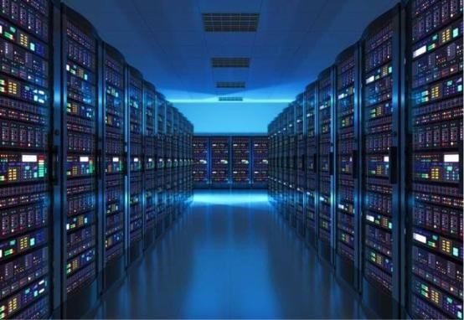（2）服务器端

6. 搜索引擎

搜索引擎指⾃动从因特⽹搜集信息，经过⼀定整理以后，提供给⽤户进⾏查询的系统。常⻅的搜索引擎有：⾕歌、百度、搜狗、必应、360 等。

